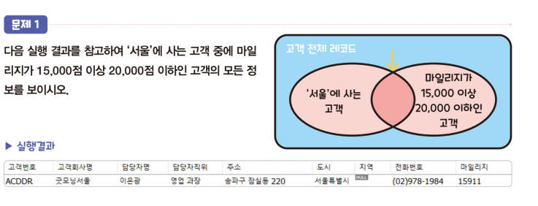

SELECT \* FROM 고객 WHERE 도시 LIKE ‘서울%’ AND (마일리지 BETWEEN 15000 AND 20000);

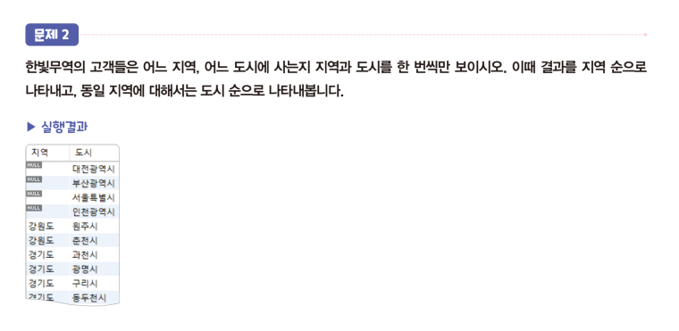

SELECT distinct 지역, 도시 FROM 고객 order by 지역, 도시;

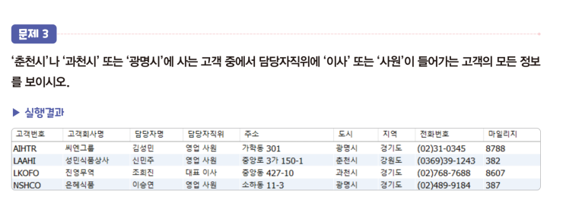

SELECT \* from 고객 where 도시 in ('춘천시','과천시','광명시') and (담당자직위 like '%이사' or 담당자직위 like '%사원');

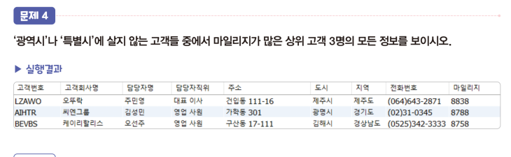

SELECT \* from 고객 where (도시 not like '%광역시' and 도시 not like '%특별시') order by 마일리지 desc limit 3;

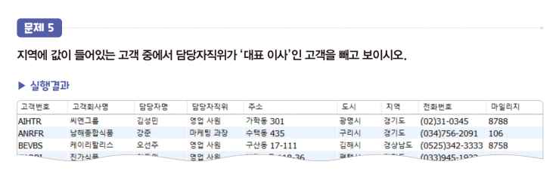

SELECT \* from 고객 where 지역 is not null and 담당자직위 !='대표 이사';

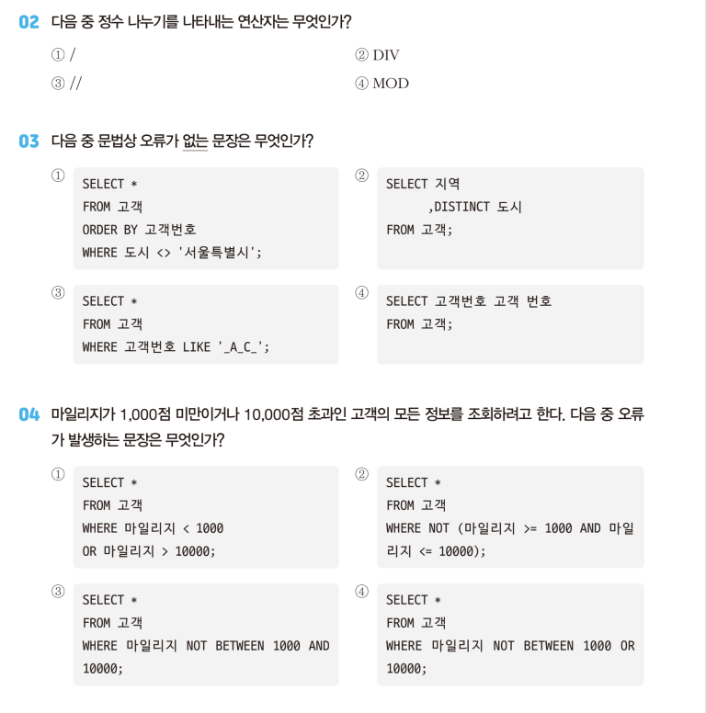

2. div

3. 3

4. 4

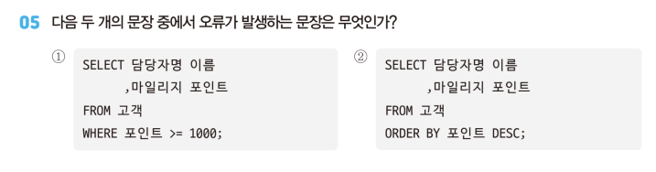

5. 1

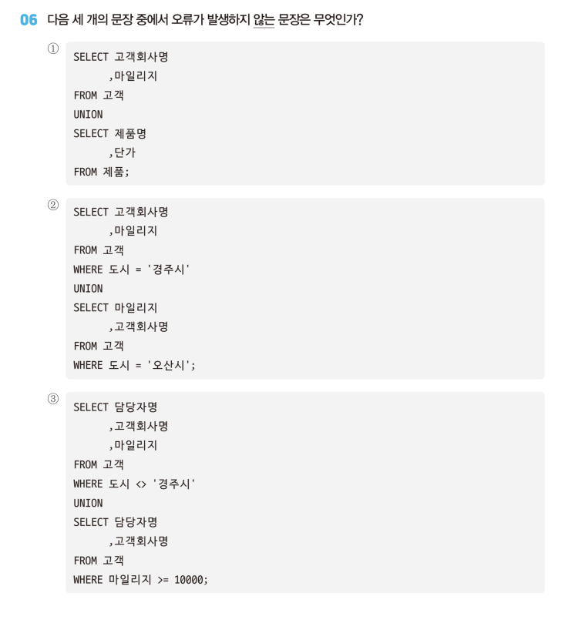

6. 1

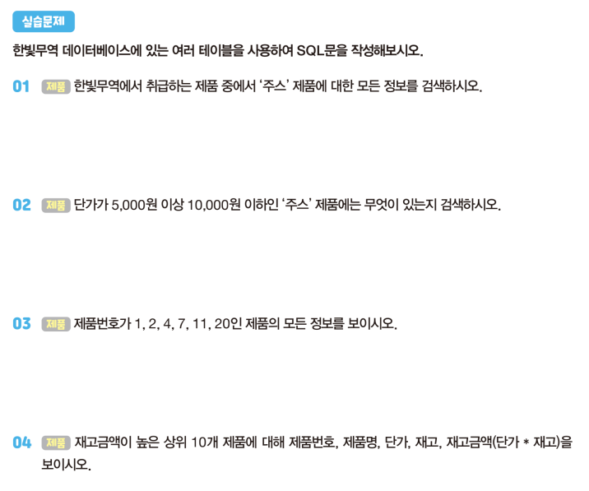

1.

Select \* from 제품 where 제품명 like ‘%주스’;

2.

SELECT \* FROM 제품 where 제품명 like '%주스' and (단가 between 5000 and 10000);

3.

SELECT \* FROM 제품 where 제품번호 in (1,2,4,7,11,20);

4.

SELECT 제품번호, 제품명, 단가, 재고, 단가\*재고 as 재고금액 FROM 제품 order by 재고금액 desc limit 10;